Криві другого порядку
Архімедова спіраль  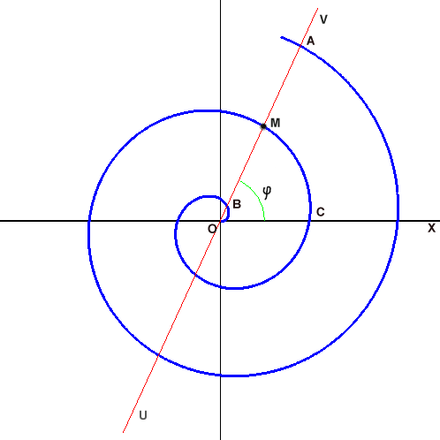 | - спираль, плоская кривая, траектория точки M (см Рис. 1), которая равномерно движется вдоль луча OV с началом в O, в то время как сам луч OV равномерно вращается вокруг O.  В полярной системе координат  k — смещение точки M по лучу r, при повороте на угол равный одному радиану. А – шаг спирали.  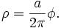 | Площадь сектора  Сектора ОСМ  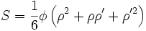  где ρ = OC, ρ' = OM,  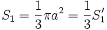  где S'₁ — площадь круга, радиус которого равен шагу спирали — a. | Вычисление длины дуги Архимедовой спирали  Бесконечно малый отрезок дуги dl равен: 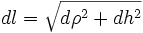  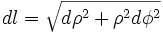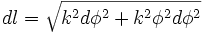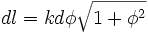
Равлик Паскаля  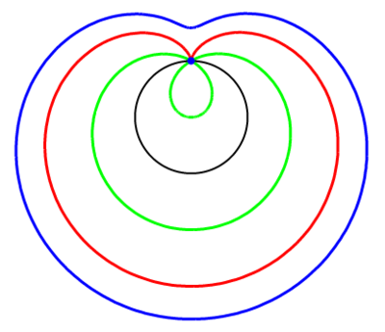  Зеленая – а>l; синяя – a<l; красная – a=l. | Уравнение в прямоугольных координатах:  в полярных координатах:  Здесь a — радиус исходной окружности, а l — расстояние, на которое смещается точка вдоль радиус-вектора. 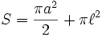 | Кардіоіда  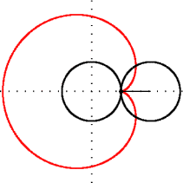 | В прямоугольных координатах:  В прямоугольных координатах (параметрическая запись):  x = 2rcost(1 + cost)  y = 2rsint(1 + cost)  В полярных координатах:  Длина дуги: s = 8a.  Площадь: 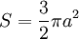.
Лемніската Бернуллі  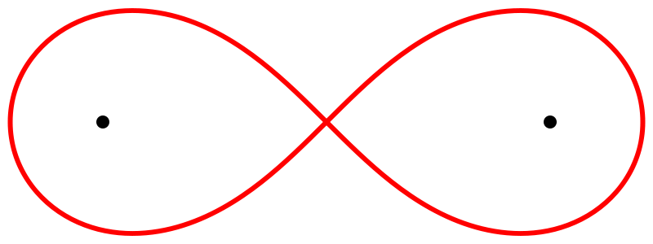 | в прямоугольных координатах:  в полярных координатах:  В прямоугольной системе  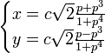  Где 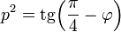 | Площадь полярного сектора , при :  Длина всей лемнискаты
Астроїда  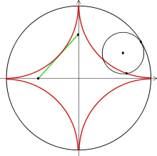 | Уравнение в декартовых прямоугольных координатах:  параметрическое уравнение:  Длина дуги от точки с 0 до  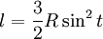  Длина всей кривой 6R.  Радиус кривизны: 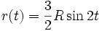  Площадь, ограниченная кривой:  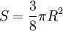 | Циклоїда  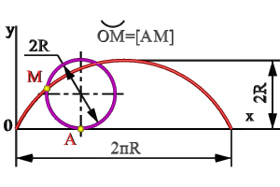 | Циклоида описывается параметрически  x = rt − rsint,  y = r − rcost.  Уравнение в декартовых координатах:  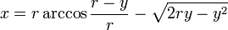  Циклоида может быть получена как решение дифференциального уравнения:  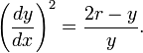  Радиус кривизны у первой арки циклоиды рамен 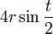.

Поверхні другого порядку
Циліндри  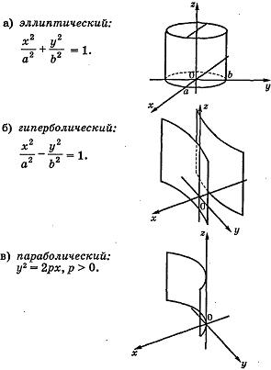 | Еліпсоїд  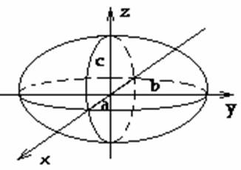  В декартових координатах:  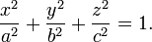  Величины a, b, c называют полуосями эллипсоида | Сфера  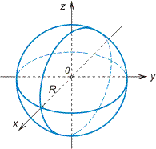  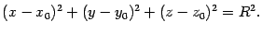 | Гіперболоїд  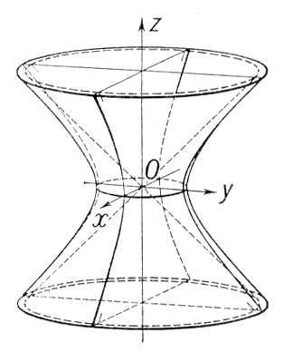  В декартовых координатах  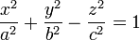 (однополостный гиперболоид),  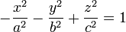 (двухполостный гиперболоид),
Гиперболический параболоїд  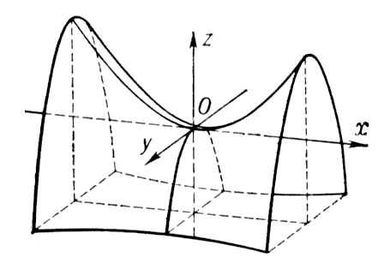 | В прямоугольной системе координат:  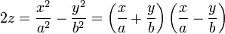 | Эллиптический параболоїд  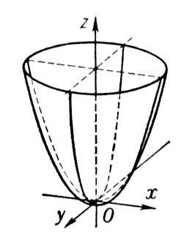 | 